

Доступ к программному средству осуществляется пользователями с тремя ролями: администратор, менеджер и сотрудник.

Роль «Администратор» обладает всеми возможностями, включая возможность добавлять, изменять и удалять других пользователей. Роль «Менеджер» не имеет возможности просмотра, изменения и удаления пользователей, в отличие от Администратора. Роль «Сотрудник» имеет возможность просматривать доступные к принятию заказы, переводить их в различные статусы, просматривать информацию о десертах и типах, а также просматривать статистику.

Для просмотра определенного типа десерта или десерта необходимо нажать на одну из следующих кнопок в главном окне:

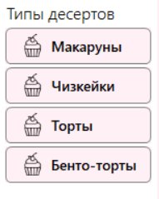

Отобразится следующее окно:

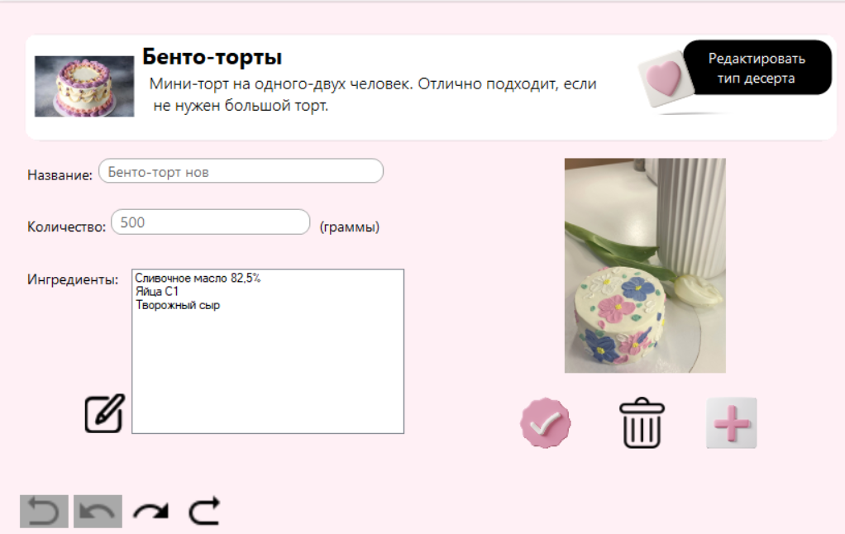

Чтобы изменить данные, необходимо нажать на кнопку сохранения (галочка). Чтобы изменить изображение, необходимо навести курсор мыши на изображение, после чего отобразится кнопка:

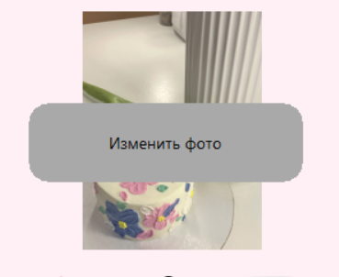

После изменения изображения, его необходимо сохранить нажатием на кнопку сохранения (галочку).

Для удаления десерта необходимо нажать на значок корзины. Для добавления нового десерта необходимо нажать на значок плюс, после чего отобразится окно добавления:

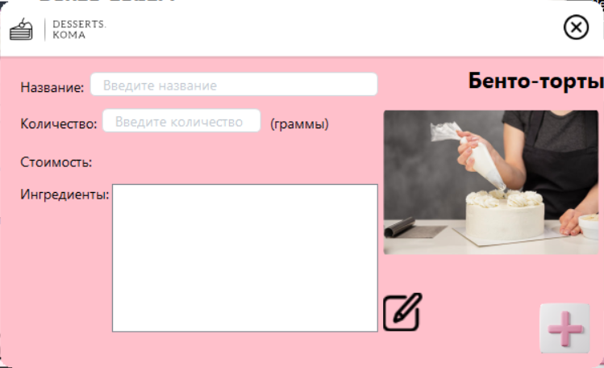

Чтобы изменить тип десерта нужно нажать на соответствующую кнопку, изменить поля и нажать на значок сохранения.

Для изменения пользователей или подтверждения заявок нужно нажать на специальную кнопку «Пользователи». То же самое касается заказов и ингредиентов.

Для просмотра статистики предназначена кнопка «Статистика».

Практически на всех формах, при необходимости, предусмотрена пагинация для удобного пользования.